**Desarrollo Web – Comisión 46795**

**Carlos Galván**

**Entrega final**

**Creación de website**

Con el uso de Infinity Free, el día 23/09/23 se ha generado el sitio <http://ba-protein.free.nf/>

Puede tardar hasta 72 hs para verse cargado

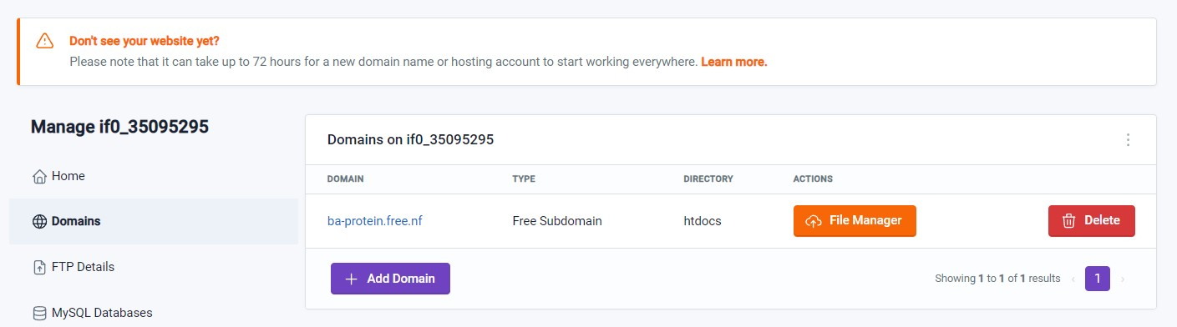

Listado de archivos subidos al sitio web utilizando FileZilla:

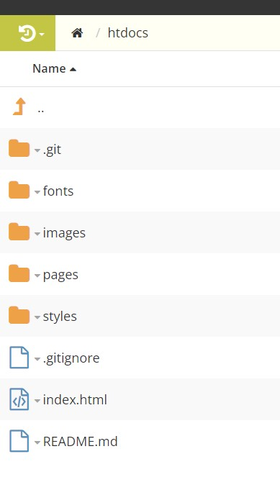

**Validación SEO**

Utilizando la dirección web de Github, se ha utlizado **Sitechecker** para auditar el SEO del sitio. El resultado para desktop ha resultado ser de 98:

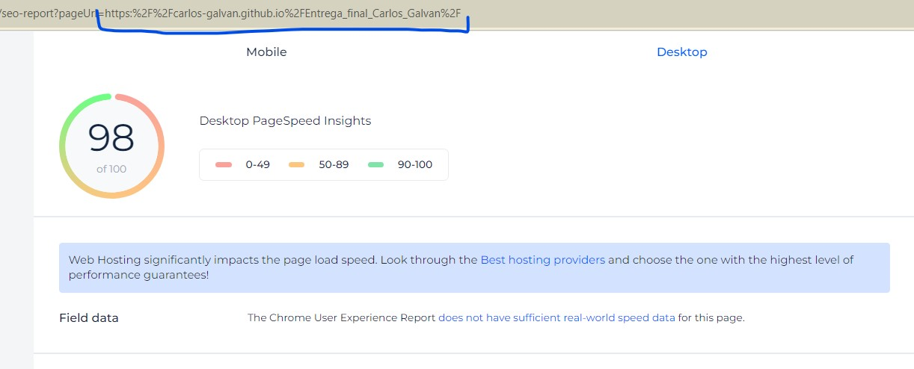

El resultado para Mobile fue menor, sin embargo, se indican errores que a la vista no aparecen. Ejemplo, H1 y H2 no encontrado cuando están visibles en el index y 5 imágenes no encontradas que están visibles en distintas páginas.

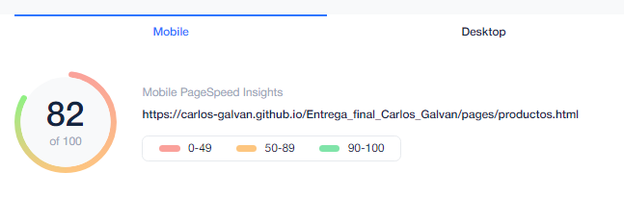

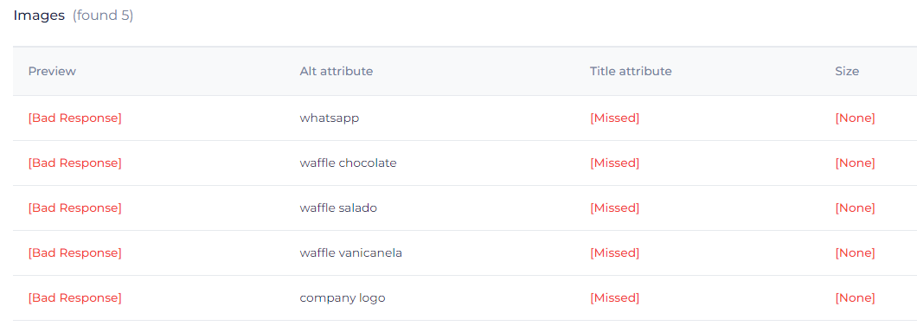

El sitio también se auditó utilizando **Lighthouse**:

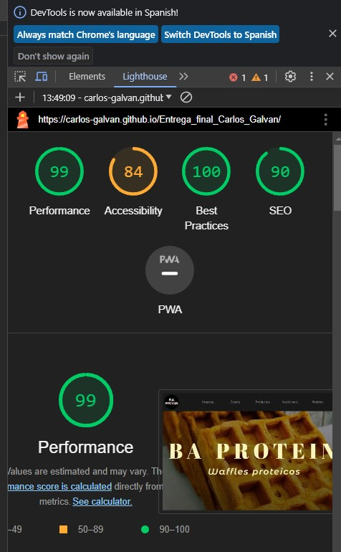

**Recursos utilizados**

* Documentos de estilos .scss generados por cada html
* @imports generados en styles.scss
* Operador “/” agregado
* Breadcrumbs agregados
* Animaciones agregadas
* Variables agregadas
* Extends agregados

**Prácticas SEO**

* Títulos: se crearon títulos únicos para cada documento html. El título de la página principal incluye el nombre del negocio.
* Las metaetiquetas “Description” contienen descripciones únicas para cada documento html.
* Las metaetiquetas “Keywords” contienen palabras basadas en las búsquedas de usuarios en Google en los últimos 5 años en la ciudad de Buenos Aires. Archivo adjunto:



* Se utilizaron pocas etiquetas de encabezados en cada página sin etiquteas de estilos anidadas y con poco texto para una fácil lectura del usuario.
* Estructura de directorios simples y links claros que permiten que los usuarios naveguen sin dificultad por el sitio. Adicionalmente, se agregaron “breadcrumbs” sobre el final de cada documento html para mejorar la navegabilidad y accesibilidad a cada página.
* Se efectuaron varias revisiones al contenido textual para evitar errores de ortográficos y asegurar claridad y fácil entendimiento. Todo el texto es original y se dividió el contenido en fragmentos lógicos para optimizar la lectura de los usuarios
* Se optimizaron las imágenes para mejorar el rendimiento del sitio.
* Se comprobó el funcionamiento responsive de todos los documentos html para mobile con un min-width de 320px. La única sección que no cumple con este requisito son las cards en la página “Productos”. Luego de innumerables intentos para corregirlas a través de las medias queries, no se pudieron modificar, probablemente por algún error en la compilación de SCSS que no pude descubrir. Cada card debería ocupar el 90% del width de la pantalla en 320px.

*Vista de cards para 320px*

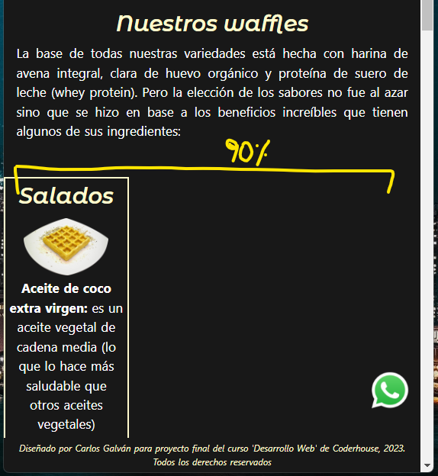

**Comentario final**

Entiendo que diseño se tiene en cuenta para la determinación de la nota final. En mi caso no tengo background de diseño pero me he enfocado fuertemente en hacer un diseño que respete las jerarquías, que sea agradable a la vista, intuitivo, fácilmente navegable y responsivo con los recursos vistos en clase.